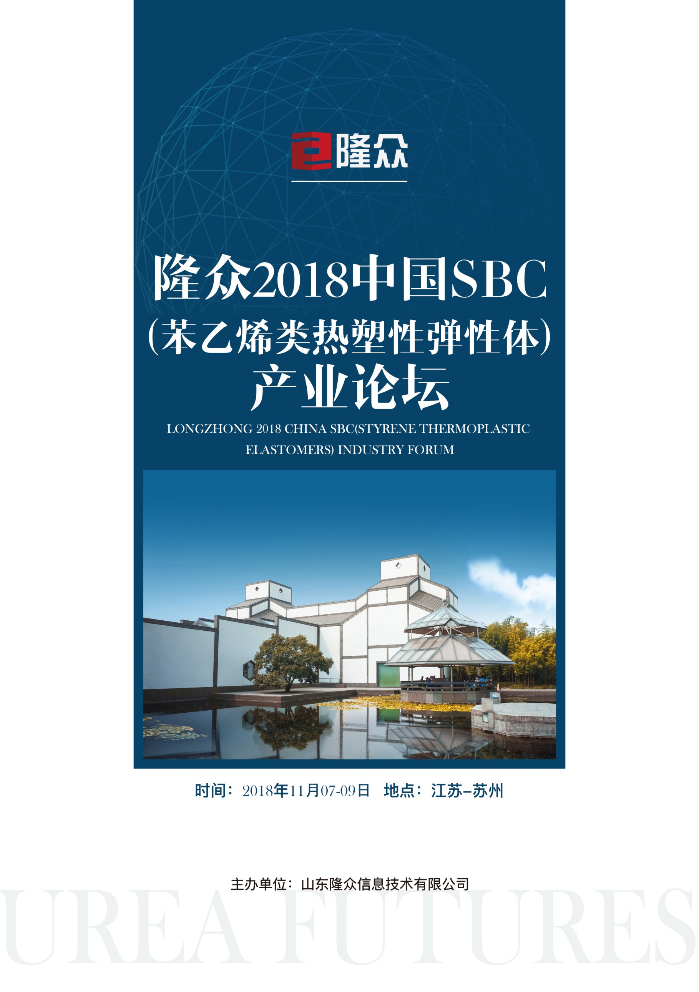
会议背景
Conference background

2018年中美贸易战、国家环保督查回头看,叠加国家供给侧改革等一系列事件导致行情出现诸多不确定性，因此国内SBS行情涨跌跳转频率加快；供应上，装置开工负荷提升致使产量增加；而需求上，深受期待的“一带一路”需求释放情况不及预期，“PPP”项目进度滞缓导致基建施工锐减；供需博弈加剧，“不赔就是赚了”成了年度流行语，SBS市场究竟怎么了？
如何在未来的SBC行业突出重围！2019年，国内新增SBC弹性体装置增加，产能过剩将成为行业最大痛点，那么，未来几年需求能否跟上供应增加的步伐：鞋材市场“内忧外患”应该如何解决？防水卷材对原料的消耗能否成为行业亮点？道路沥青改性消耗能否出现质的突破？困惑满满，纠结慢慢，隆众资讯在此邀请SBC行业市场参与者共聚一堂，就上下游供需平衡、未来发展方向进行探讨！也邀请相关嘉宾提供独特见解！

会议亮点
Bright spot of the meeting
1、【释疑】邀请行业内资深专家，对行业热点 “国内外局势震荡对SBC产业链的影响”、“买方市场向卖方市场的转变”、“中美贸易战”等一一进行深度解读。
2、【解惑】从数据入手，解析2018全年SBC产量、开工及终端需求的变动，并通过未来三年新增装置统计及新老需求分析展望2019年能否有“救市”行情出现？
3、【求同】新老朋友齐聚一堂，打造一个密切合作、良性竞争的SBC产业圈。
4、【存异】国内SBC上游生产企业、大中型贸易企业，下游鞋材、防水及沥青改性企业等行业专家从不同立场、不同角度发表议题演讲，给大家带来一场“百家争鸣”的听觉盛宴。
会议日程
Conference schedule
11月7日
9：00-17：00 | 会议签到（签到：请携带名片1张。以便工作人员核实身份）
18：00-20：30 | 欢迎晚宴
11月8日
8:50-9:00 | 致辞
9:00-9:40 | 议题一：2018年宏观形势与SBC微观行业链关联分析  1）2018年国内外“大事件”解析  2）宏观经济及政治对SBC行业链的影响解析  发言嘉宾：巴陵石化分公司橡胶部 高级工程师 贺电
9:40-10:20 | 议题二：高聚物改性剂在防水卷材行业的应用与发展  1）防水卷材行业发展现状  2）SBS及SIS在防水卷材中应用解析  3）防水卷材终端需求拓展  发言嘉宾：河南金拇指防水科技股份有限公司 总工程师 李孝存
10:20-11：00 | 议题三：鞋材行业的“前世今生”  1）鞋材行业现状及影响因素解析  2）未来鞋材行业走向何方？油胶贸易商该如何自处？  发言嘉宾：深圳市宏荣嘉科技有限公司 总经理 王宏志
11:00-11:40 | 议题四：谁支撑2018年丁二烯行情“高位”？  1）2018年丁二烯与SBC联动性分析  2）2019-2020年丁二烯行业巨变来临  发言嘉宾：隆众橡胶产品部 丁二烯高级分析师 王春燕
11:40-14：00 | 午餐
14:00-14:40 | 议题五：SBS/SIS/SEBS在胶黏剂及塑料共混改性中的新应用  1）目前胶黏剂及塑料共混改性终端应用现状  2）SBS/SIS/SEBS新老牌号在胶黏剂及塑料共混改性中的新老应用解析  发言嘉宾：李长荣化学工业股份有限公司 技术经理 陈建呈
14:40-15:20 | 议题六：2018年，道路沥青改性行业现状及未来发展机遇  1）“3P”项目大量削减对行业需求影响  2）基建释放不及预期  3）未来风险与机遇  发言嘉宾：湖北安捷路桥技术有限公司 董事长 王维柱
15:20-15:50 | 论坛交流环节（目前国际形势震荡、国内环保检查集中、供给侧改革等集中实施大前提下，市场各操盘商该如何看待SBC行业？）
15:50-16:30 | 议题七：2018年SBC大数据解析及2019年发展趋势  1）2018年SBC产量、进出口及终端需求格局变动等全年数据展示及分析  2）未来新增产能巨大 市场将走向何方？  发言嘉宾：隆众橡胶部 SBC分析师 孙丽娟
17：30-20：30 | 答谢晚宴
11月9日
8:00-17:00 | 商务活动

参会确认函——请填写此页表格传真至0533-2591***或邮件
企业信息：
公司名称（发票抬头）：
业务（订房）联系人姓名 周奕霖 电话 18678171681
Email *************@qq.com 传真
参会代表1 ：
姓名 □ 先生 / □ 女士 职位 手机
参会代表2 ：
姓名 □ 先生 / □ 女士 职位 手机
参会代表3 ：
姓名 □ 先生 / □ 女士 职位 手机
贵公司的企业类型 贵公司的主营产品
酒店预订： □是□否 取票方式： □现场自取□提前邮寄

会务费及汇款方式：
会务费：3300元/人
（费用包含会务费、资料费、餐费、商务活动费用；不包含住宿、交通、其他费用。）
汇款方式：汇款单位：山东隆众信息技术有限公司
开 户 行：1525 6101 0400 38017
汇款账号：中国农业银行淄博高新技术产业开发区支行

